（a）测试出所设计的滤波器的3dB截止频率；
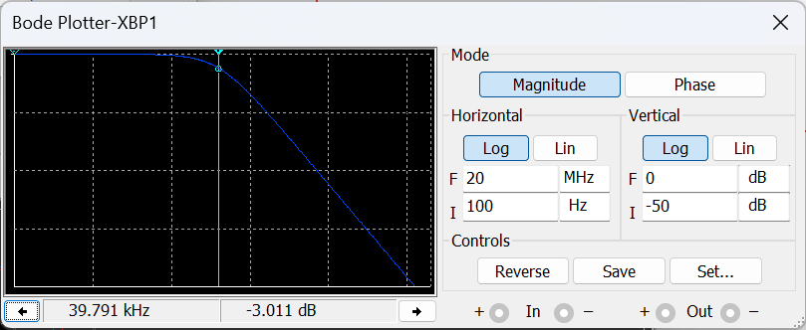
b）当输入信号为单音正弦信号时，分别在通带、阻带、过渡带内各选取至少2个频率，利用示波器测量不同频率的信号通过滤波器前后的幅度大小，计算出滤波器在不同频率处对应的传输系数(即输出信号幅度/输入信号幅度)，将其与理论结果进行对比分析； 同时观察记录滤波器输入、输出信号时域波形图以及频谱图（通带、阻带、过渡带内各记录一个频率即可，每一组包含四个图形，总共12个图形）；
通带： 选择 1 kHz, 10 kHz (远低于截止频率)
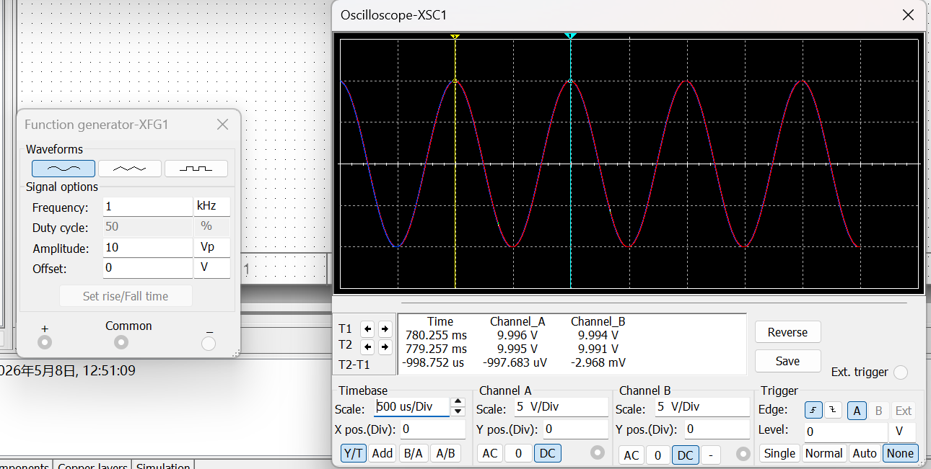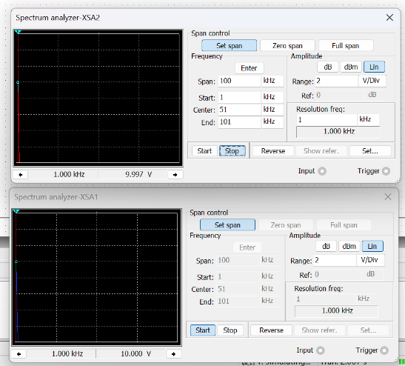
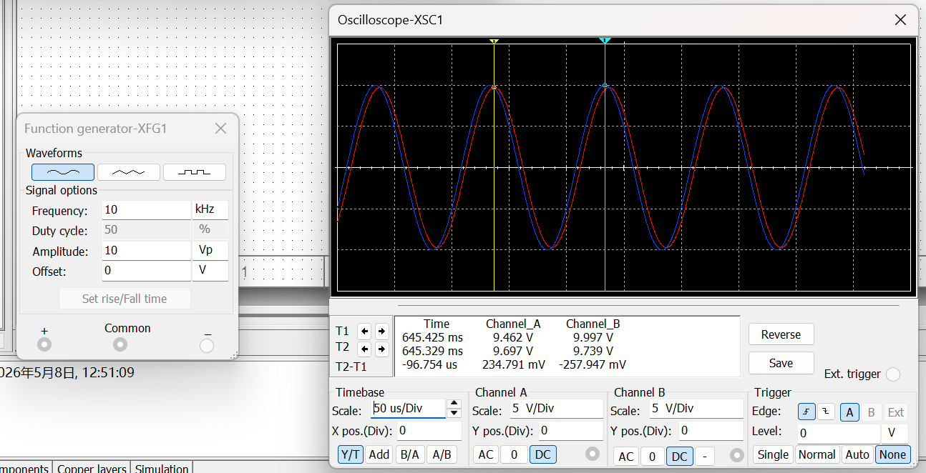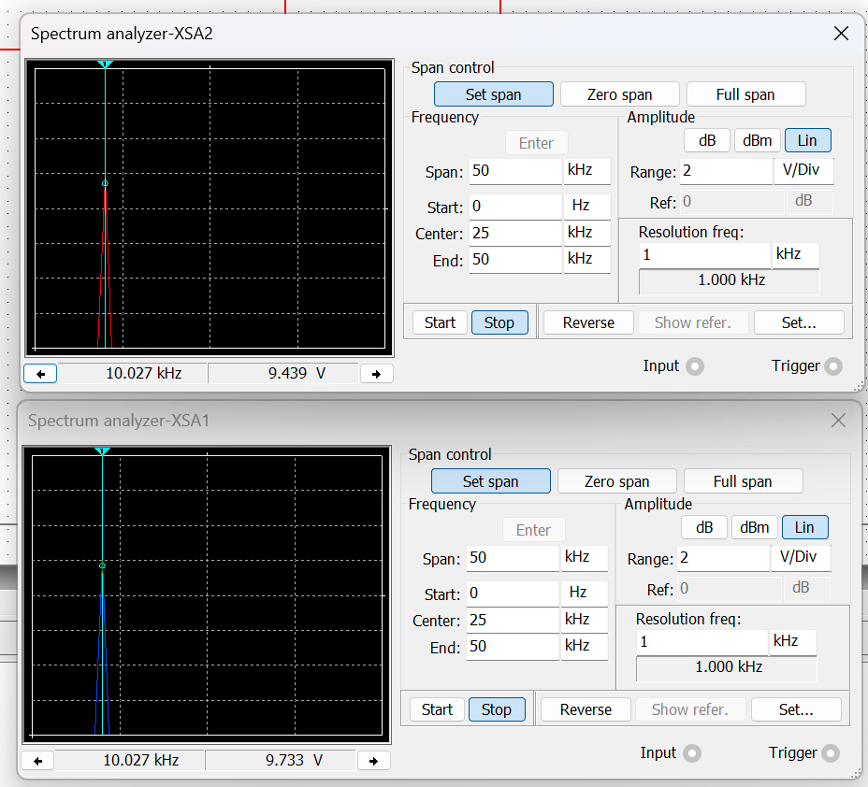
过渡带： 选择 30 kHz, 50 kHz (接近截止频率)
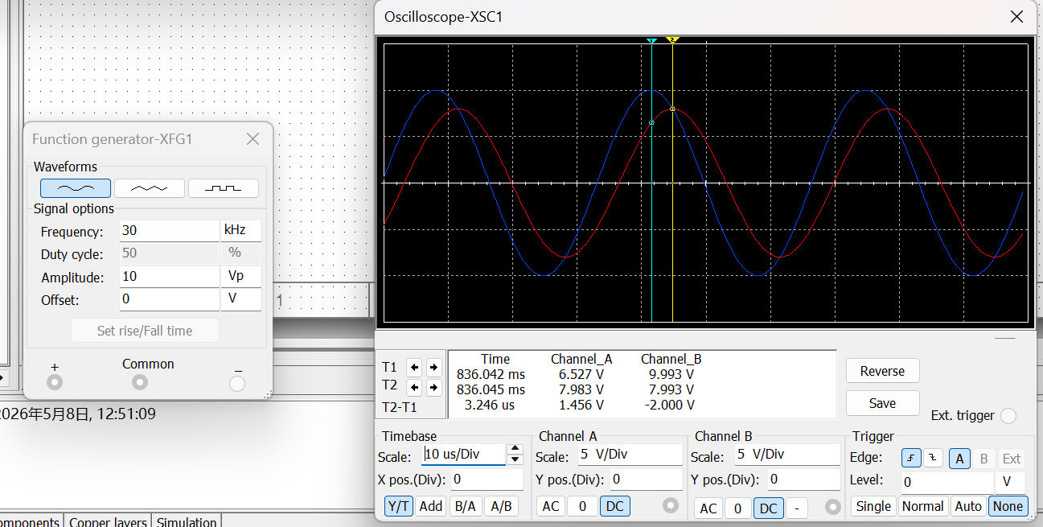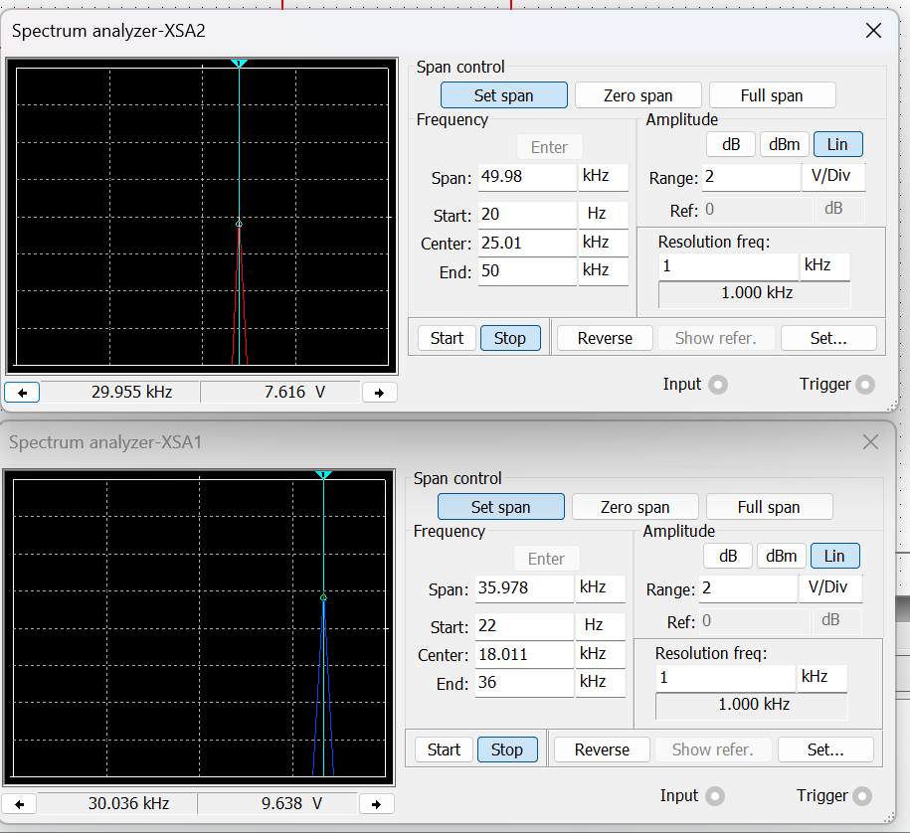
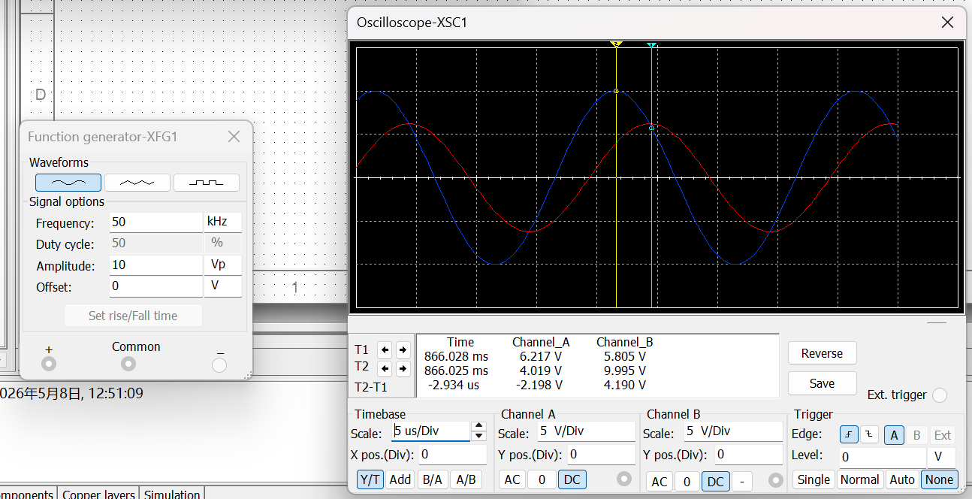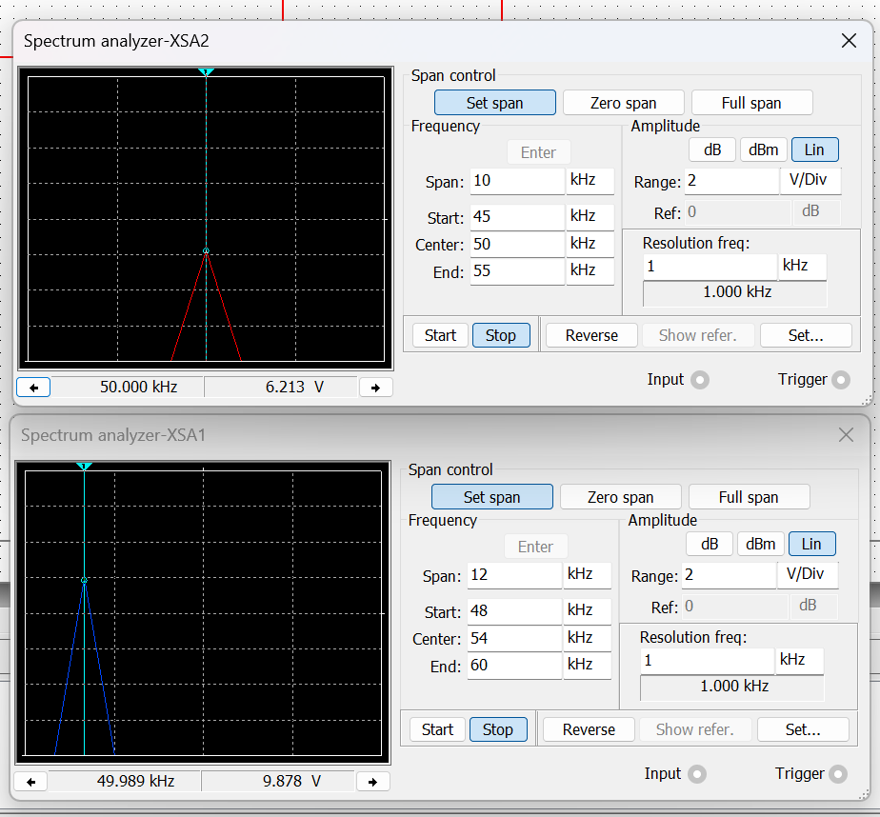
阻带： 选择 100 kHz, 200 kHz (远高于截止频率)
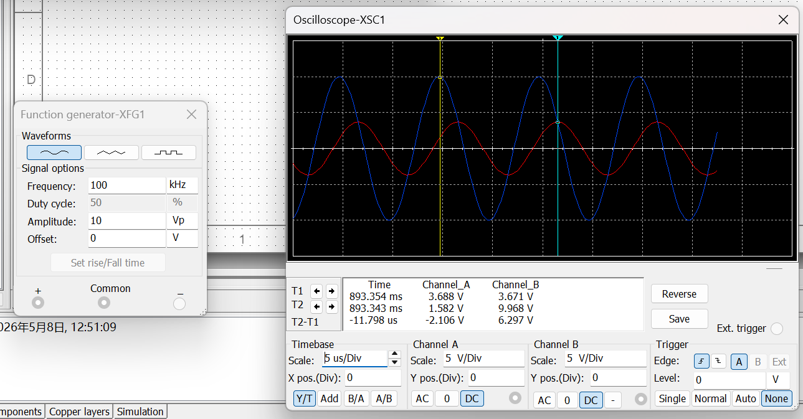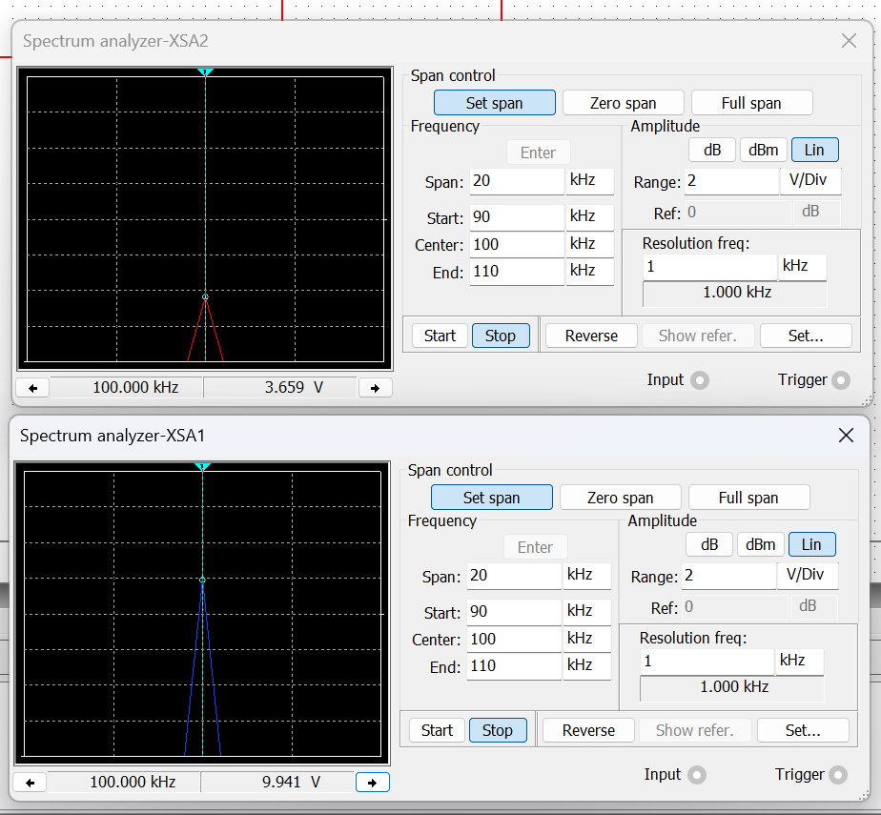
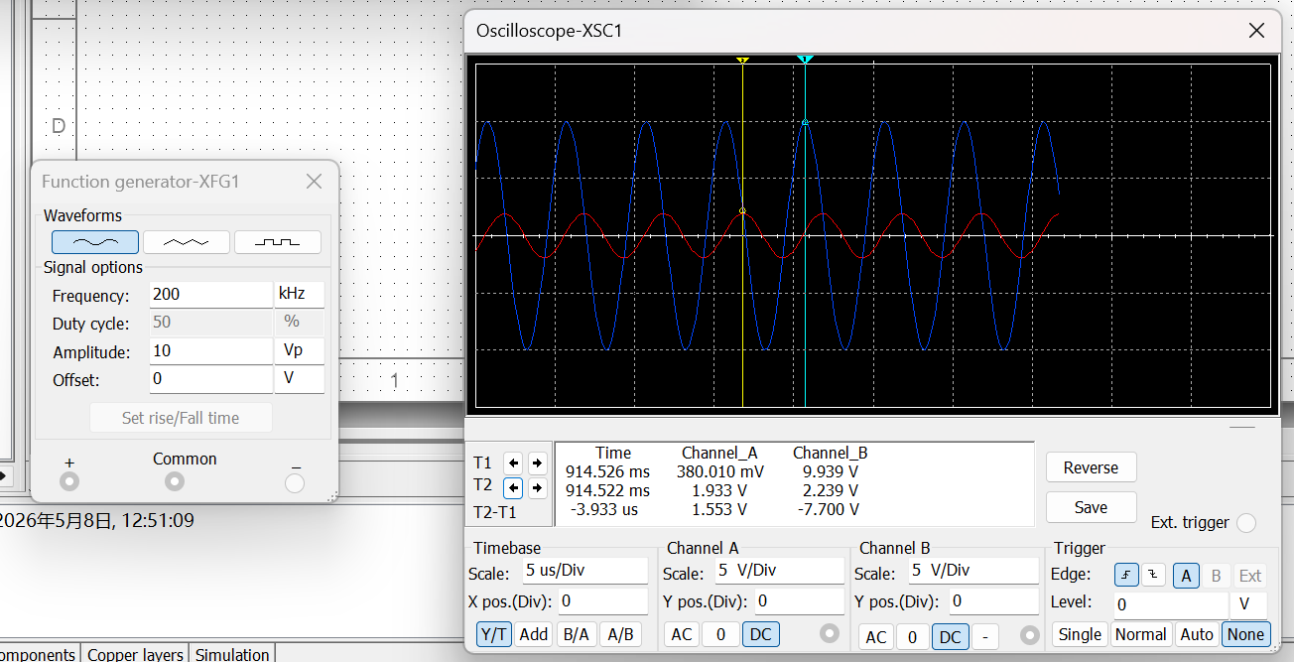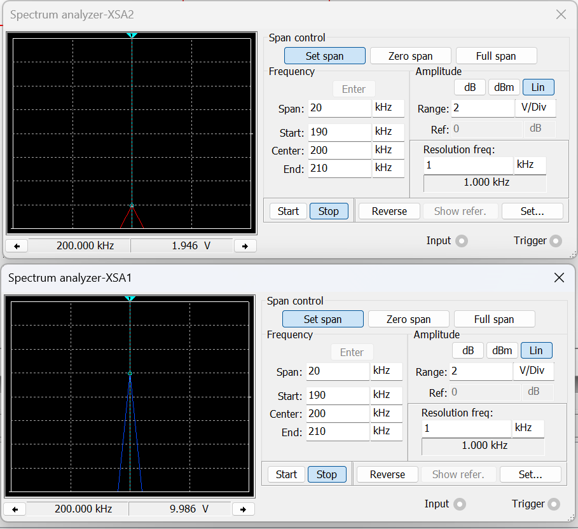
（c）将20kHz的方波信号输入到所设计的滤波器的输入端，观察记录滤波器输入、输出信号的时域波形图以及幅频特性图，并对结果进行分析。
